Diagnose | Cancer colon (høyre- og venstre-sidig cancer) og cancer recti  (ca. coeki, ascendens, høyre flexur, descendens, sigmoideum, recti)
Inngrep | Robot assistert og/eller laparascopisk høyre- og venstresidig hemicolectomi og rectumreseksjon (Lav/høy fremre reseksjon).
Avdeling | Seksjon |  |  | Utarbeidet av | Godkjent av |  | Dokument-ID | Erstatter | Gyldig fra
Anestesi | Gastro |  |  | K.Asplund/  I.Haug/Bodil SJ | Ingrid Elise Hoff |  | 141855 |  | 15.04.24
Anestesiform(-er) |  |  | Inhalasjonsanestesi |  |  |  | Inngrepets varighet: 3-6 timer
Andre medikamenter |  |  | Paracet, Klonidin, Deksametason, Dynastat (obs. dosering ift alder> 65 år, vekt< 50 kg og redusert nyrefunksjon- se ehåndbok dok.vedlagt. IBD pas. skal ikke ha NSAIDS), Noradrenalin v/b.  V/ mistanke om økt behov for smertestillende vurder Lidokain inf. (og ved ytterligere behov for sm.lindring Ketanest) ved behov.
Leie ved laparoskopi  Leie og tipping av bord ved Robotassistert laparoskopi |  |  | - Ta av hodeenden av opr.bordet før innledning/leiring på pas. <190 cm, da pas. skal langt ned på bordet  - Armene langs siden i "takrenner"- (bruk 100 cm iv forlengere.)  - Trendelenburgs leie. –skulderstøtter  Kirurgen står høyt oppe på motsatt side av opr.feltet- legg derfor utstyr på samme side som opr.feltet der det er mulig.
 |  |  | - Se eget skjema: «Robotkirurgi og Anestesi»
Spesielle hensyn  (væskeregime/ blødning/  hypotermiprofylakse): |  |  | 500-1000 ml Ringer iv før pneumoperitoneum  Ringer-ac på pumpe 3-4 ml/kg/t.
Luftveier |  |  |  |  |  | Profylakse
x | Orotrakeal tube venstre munnvik |  |  |  |  | x | Antibiotika: Metronidazol 800 mg + Doksycyclin 400 mg pr os pre opr. (kirugisk forordning)

Utstyr
2-3 | Venekateter (100cm forlenger) |  |  |  |  | x | NMT venstre arm
evt | Arteriekateter venstre hånd |  |  |  |  | x | Varmelaken
evt | CVK, eventuelt PVK i jugularis externa dxtr |  |  |  |  | x | Temperaturmål
X | Ventrikkelsonde peroperativt |  |  |  |  | x | Blærekateter- Timediuresesett til venstre side
X | NBT-mansjett |  |  |  |  | x | Fleksibel anestesi-bøyle v/robot
Preopr. vurderinger |  | Gyldig screening, kirurgisk status
Anestesi |  | Inhalasjonsanestesi
Luftveier |  | Orotracheal tube – OBS: Noen kaster opp på morgenen grunnet Antibiotika pr.os
Sirkulasjon |  | Noradrenalin v/b
Kirurgi
Definisjoner
Postoperativt
Illustrasjon  Venstresidig hemikolectomi |  | 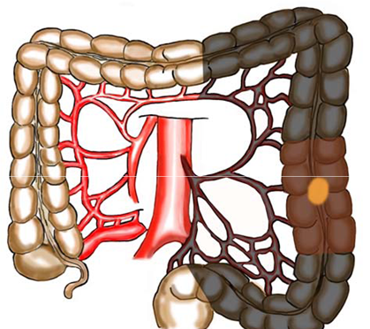
Høyresidig hemikolectomi |  | 